**Fase 5 realização de testes ao trabalho desenvolvido na Fase 4**

**Relatório de Testes**

**Aquinos**

Alexandre Brito, Paulo Santos

# Índice

Índice 2

Introdução 2

Tecnologia necessária 3

Leitor RFID 9600; 3

Antena RFID; 3

Computador; 4

Etiquetas com informações do modelo (Qr Code); 4

Tags (RFID); 5

Objetivos da fase de teste 6

Com a fase de teste é pretendido: 6

Requisitos de Teste 6

A aplicação deve: 6

Os equipamentos devem: 6

Cenários de Teste 7

Procedimentos de Teste padrão 8

Os testes vão decorrer pelas seguintes fases 8

Procedimentos de Teste em contexto de trabalho 9

Os testes vão decorrer pelas seguintes fases 9

Critérios de Aceitação 10

Cronograma de Teste 10

Rastreamento de Defeitos 11

Ambiente de Teste 11

Considerações de Segurança e Privacidade 11

# Introdução

Este documento descreve a estratégia de teste para a implementação de uma aplicação em C# que utiliza um leitor RFID 9600 e uma antena para associar identificadores únicos de etiquetas com tags RFID. A aplicação apresenta uma interface gráfica para facilitar a interação com o usuário. O objetivo é realizar testes que verifiquem a funcionalidade da aplicação e a integração com os dispositivos necessários.

# Tecnologia necessária

## Leitor RFID 9600;

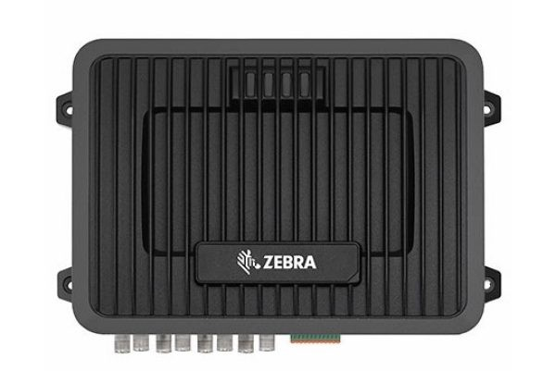

Com o leitor é possivel receber as informações lidas por uma antena sobre as tags e após isso enviar essa informação para o programa processar e utilizar essa informação;

## Antena RFID;

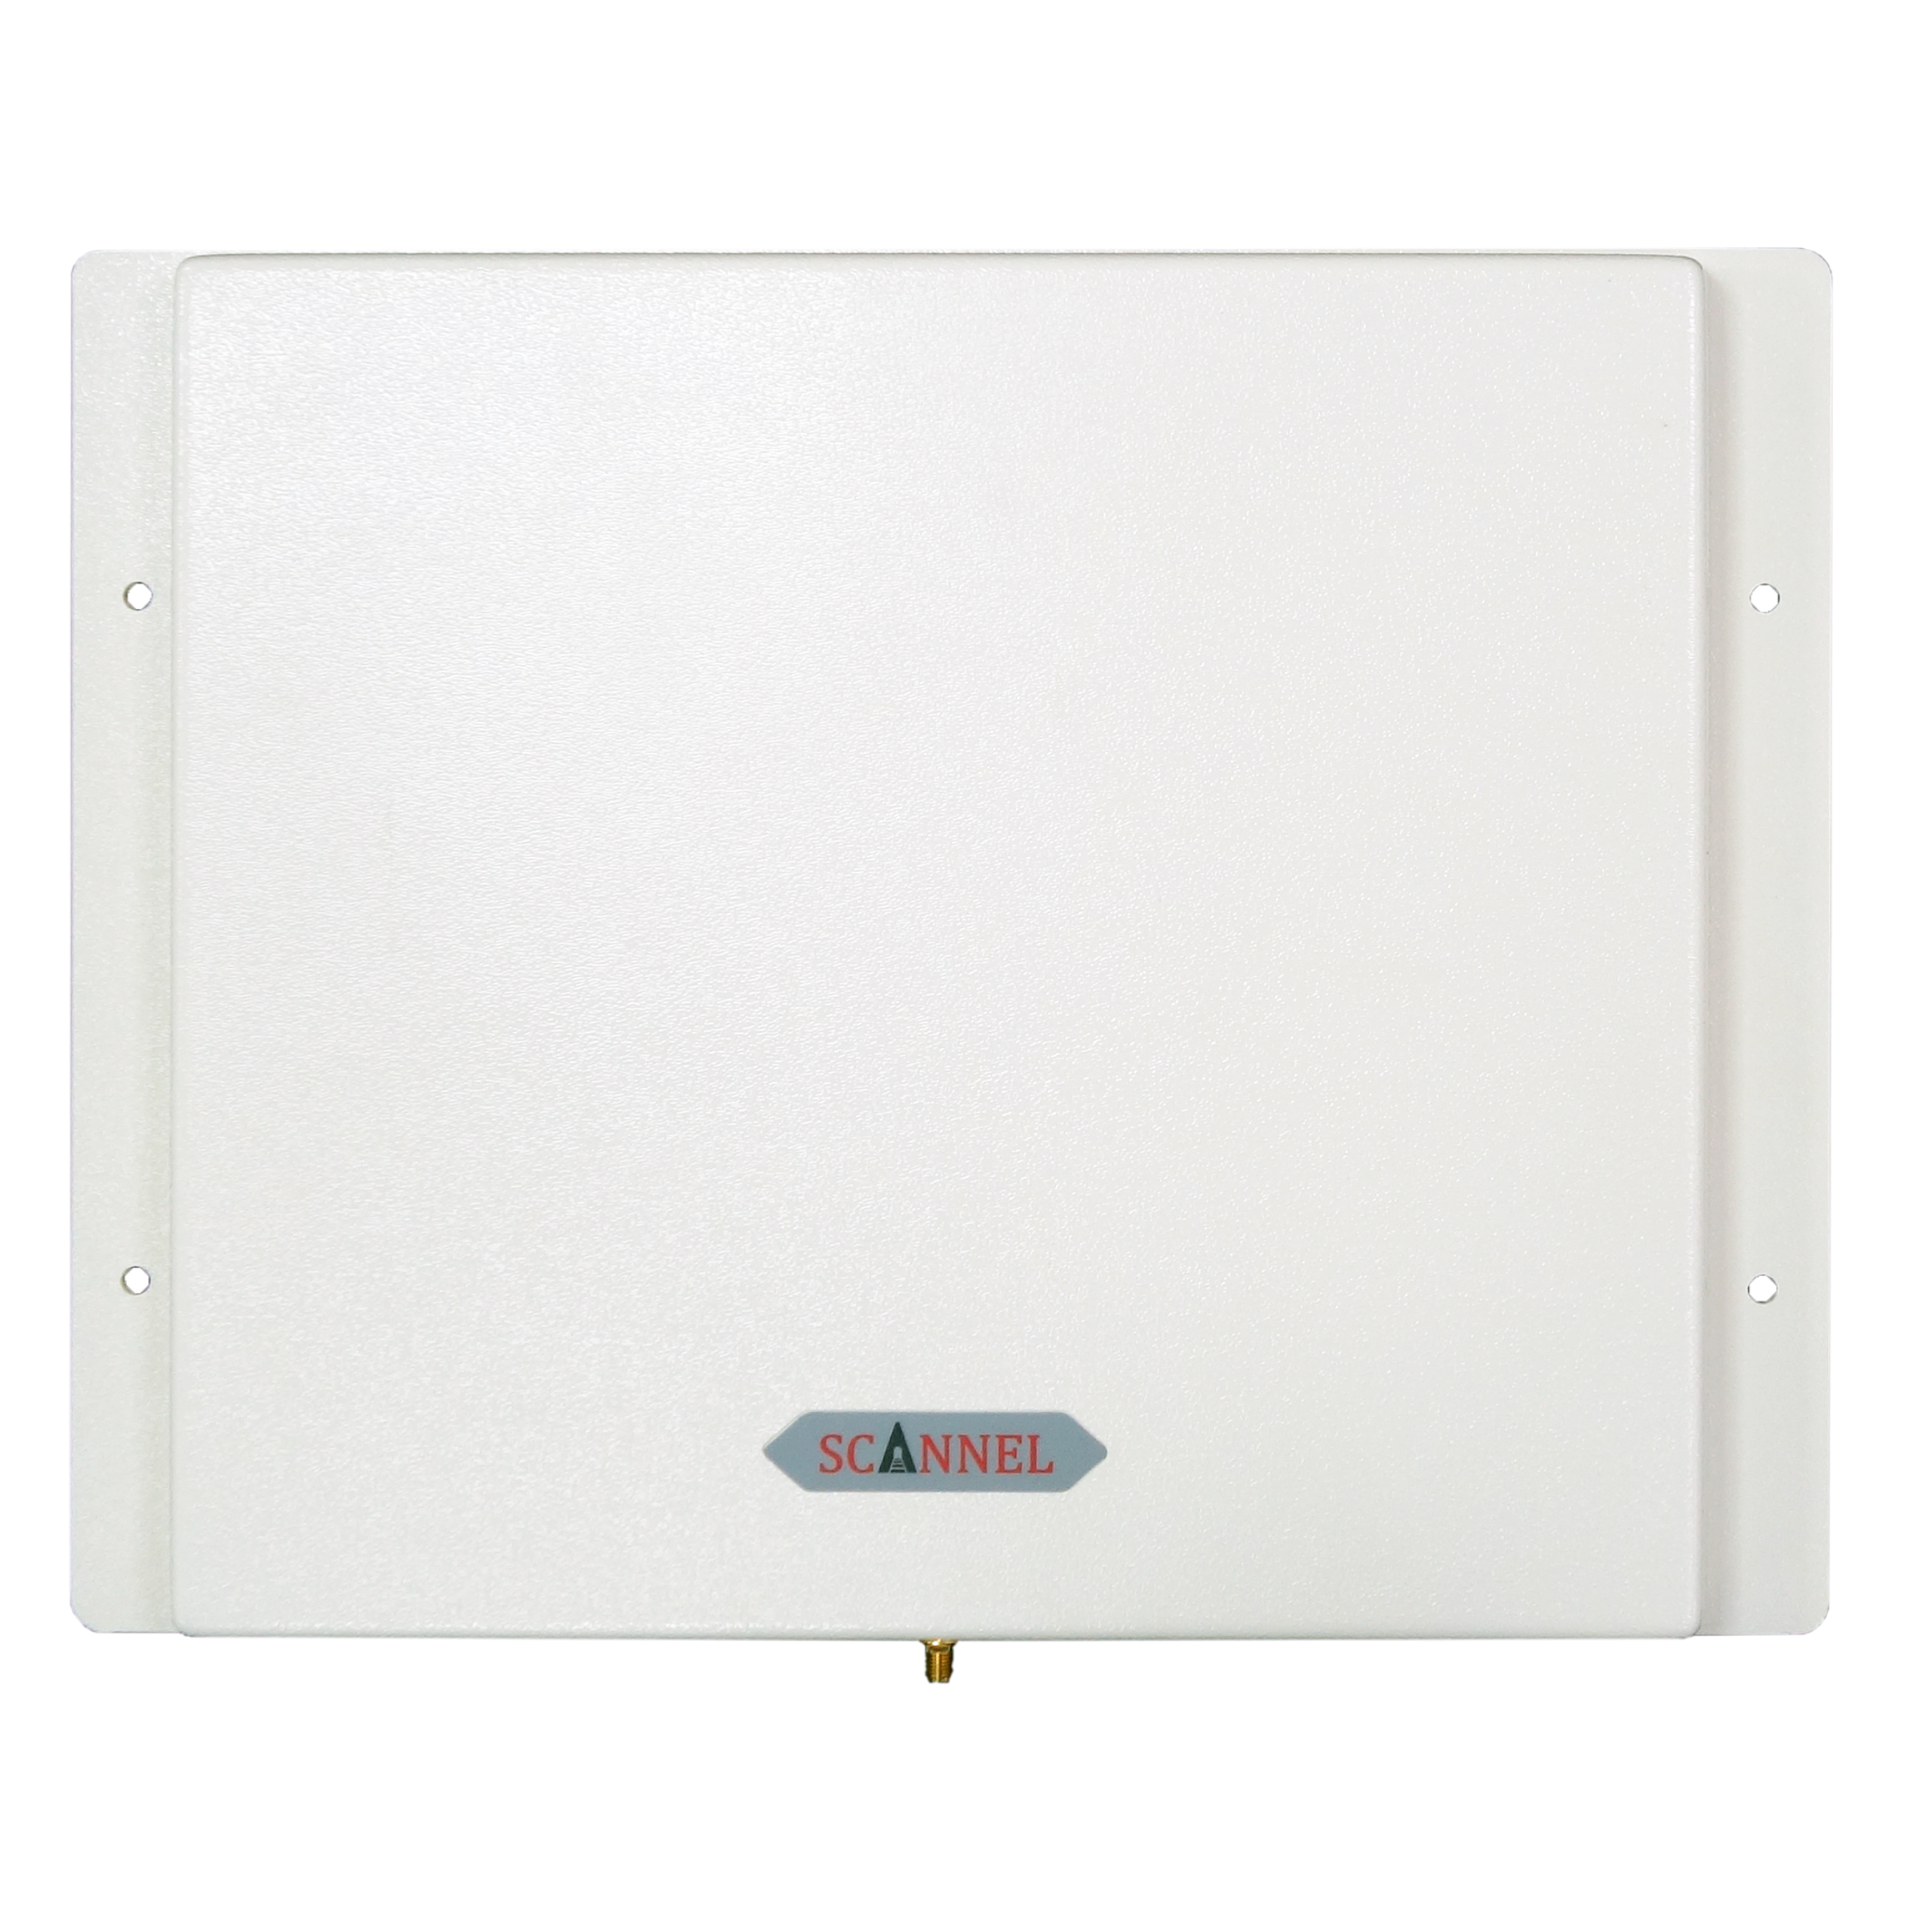

Utilizada para a leitura de tags e envio da informação dessas tags para o leitor, funciona ao enviar ondas de rádio que ao entrarem em contacto com a tag vão retornar as informações presentes nessa tag;

## Computador;

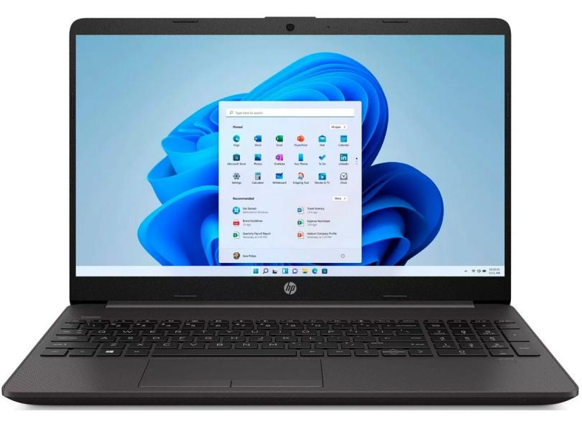

Necessário para executar a aplicação, ligar o leitor RFID ao computador e permitir a interação do utilizador com o programa;

## Etiquetas com informações do modelo (Qr Code);

Etiquetas utilizadas para apresentar as informações essenciais do modelo, é necessário o identificador unico que vai ser associado a uma tag;

## Tags (RFID);

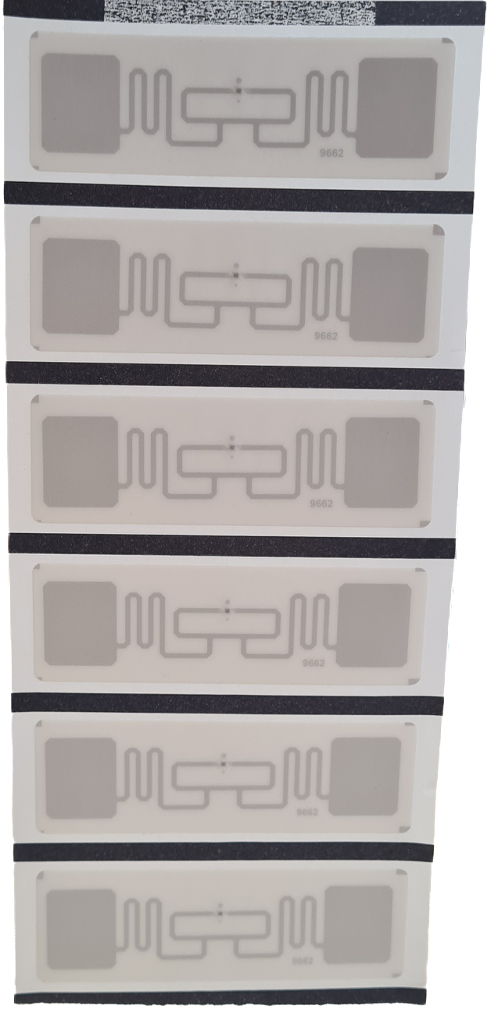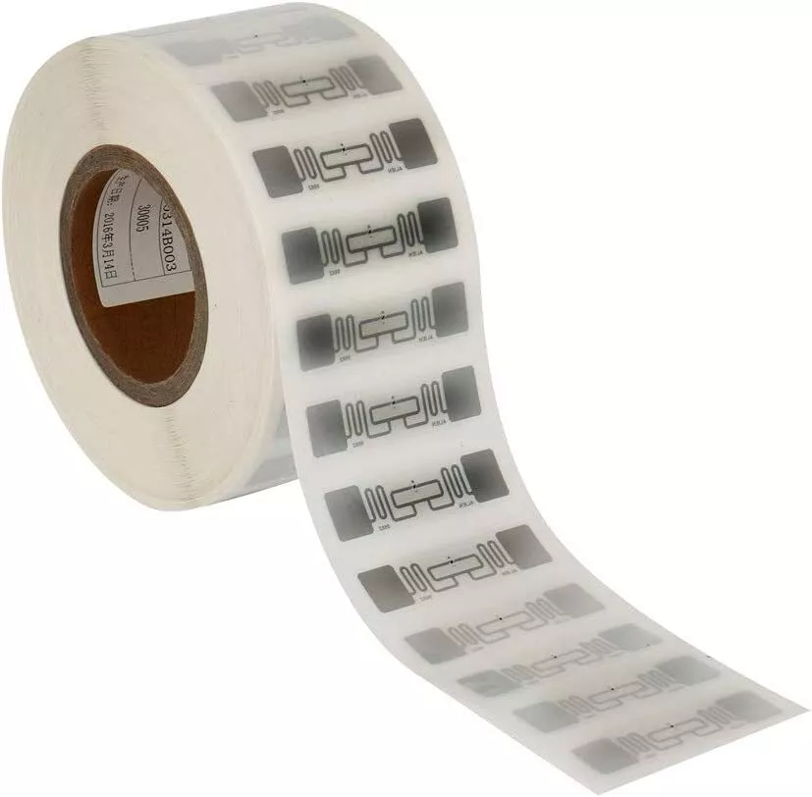

Tags com a tecnologia "RFID" que são lidas pela antena e possuem informações dentro delas, são as informações destas tags que vão ser enviadas para o programa;

# Objetivos da fase de teste

## Com a fase de teste é pretendido:

Perceber como montar os equipamentos e como colocar o programa em funcionamento em contexto de produção.

Obter feedback da fase de teste para aprimorar para uma futura implementação.

# Requisitos de Teste

## A aplicação deve:

Apresentar uma interface gráfica para facilitar a interação com o usuário.

Associar o identificador único de uma etiqueta com uma tag RFID lida posteriormente.

## Os equipamentos devem:

As montagens dos equipamentos devem ficar em locais de fácil acesso a técnicos para permitir realizar possíveis futuras reparações e ao mesmo tempo estar em um local que não interfira no trabalho normal dos operadores.

# Cenários de Teste

O cenário de teste será realizado em contexto operacional de uma linha de produção que é responsável pela montagem de diversos modelos de sofás, e a implementação deste projeto visa a aprimorarão da parte da expedição dessa linha de produção.

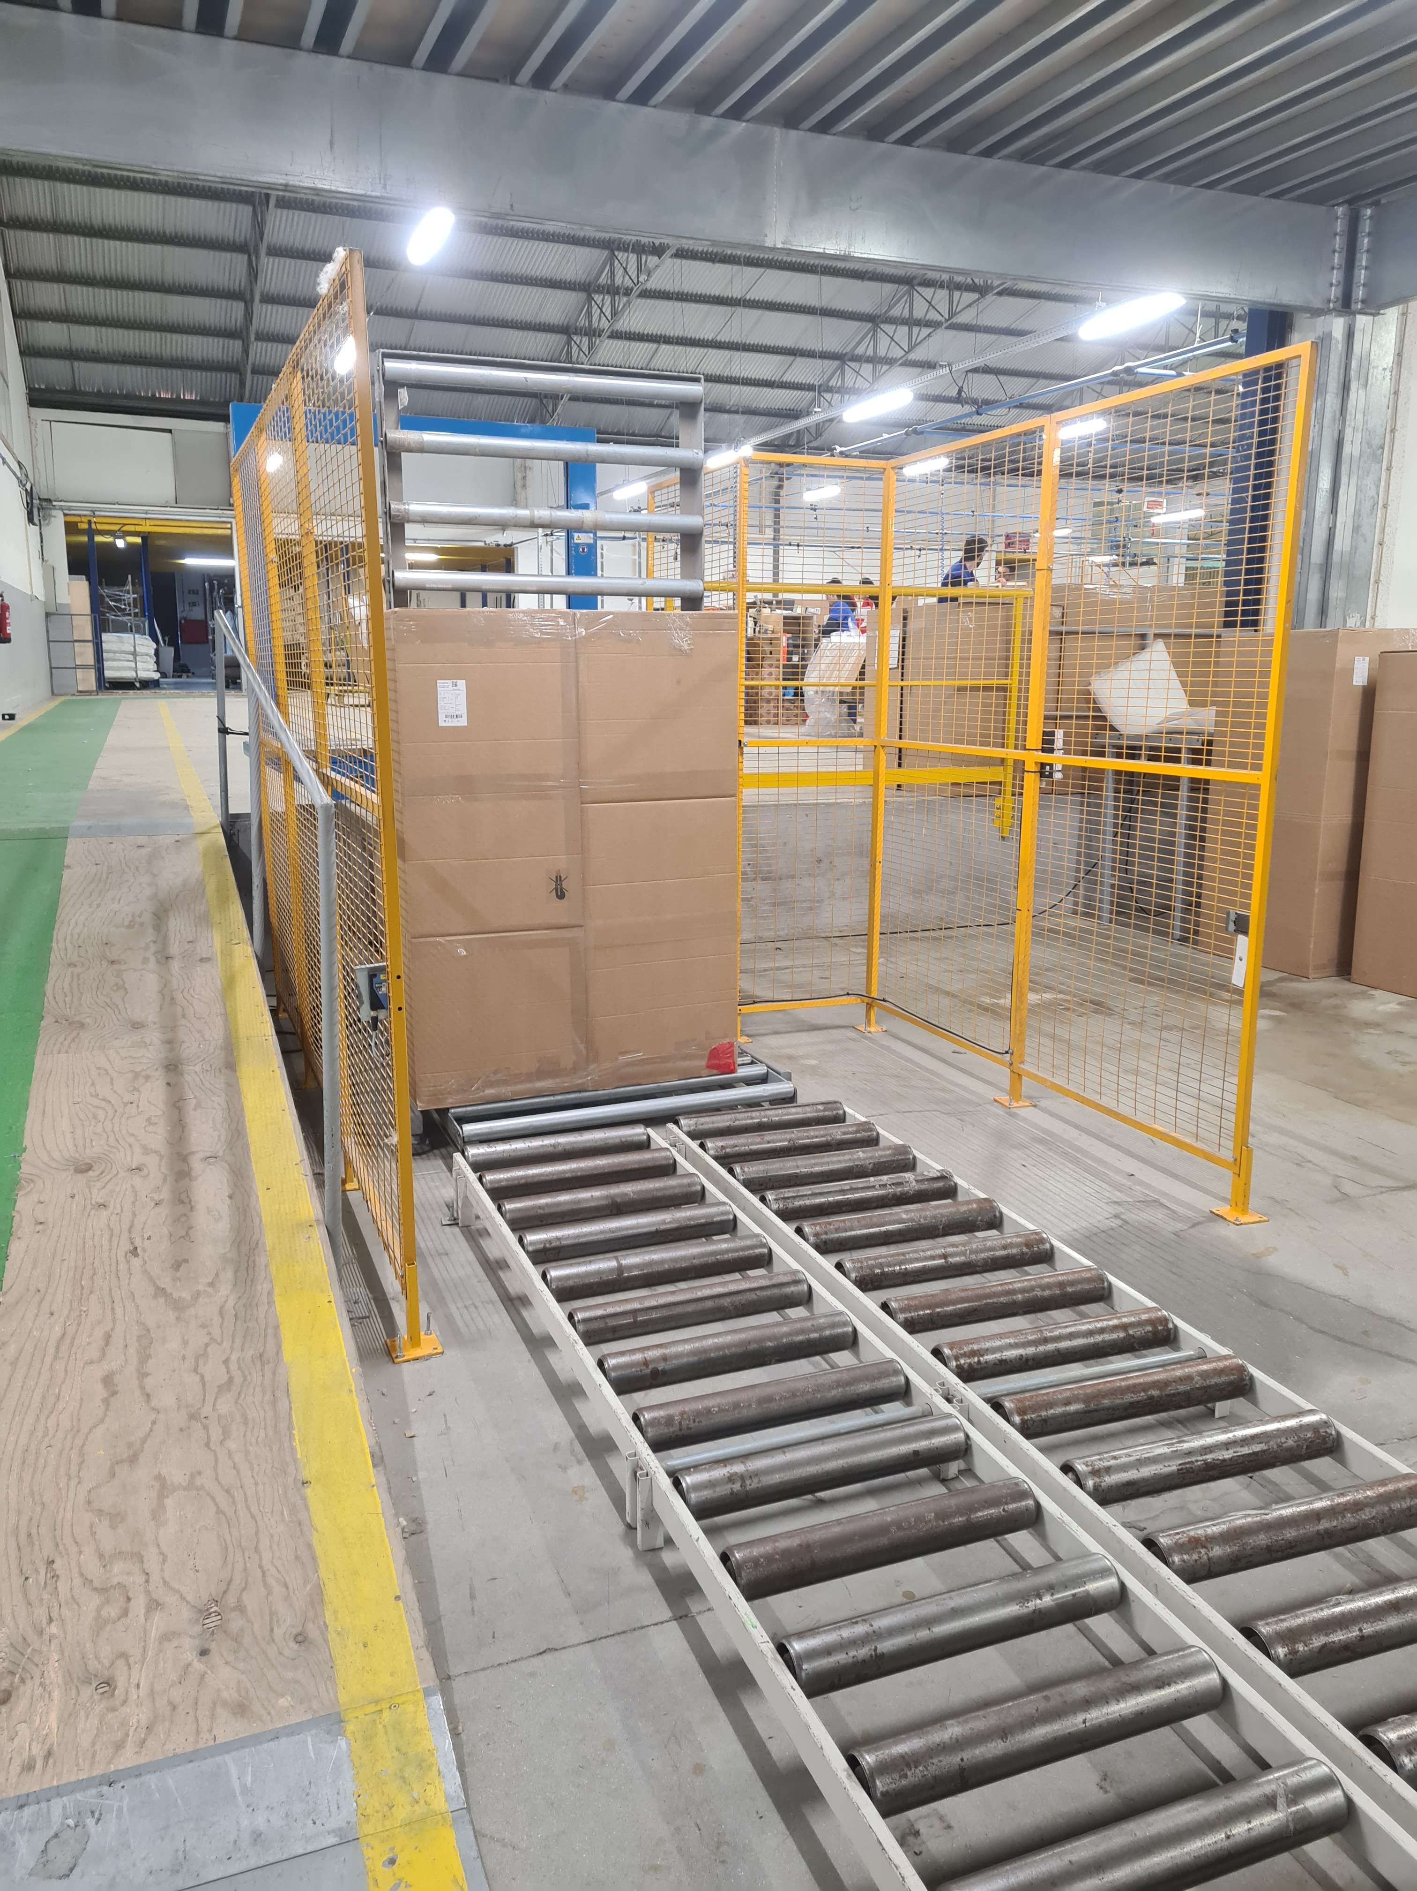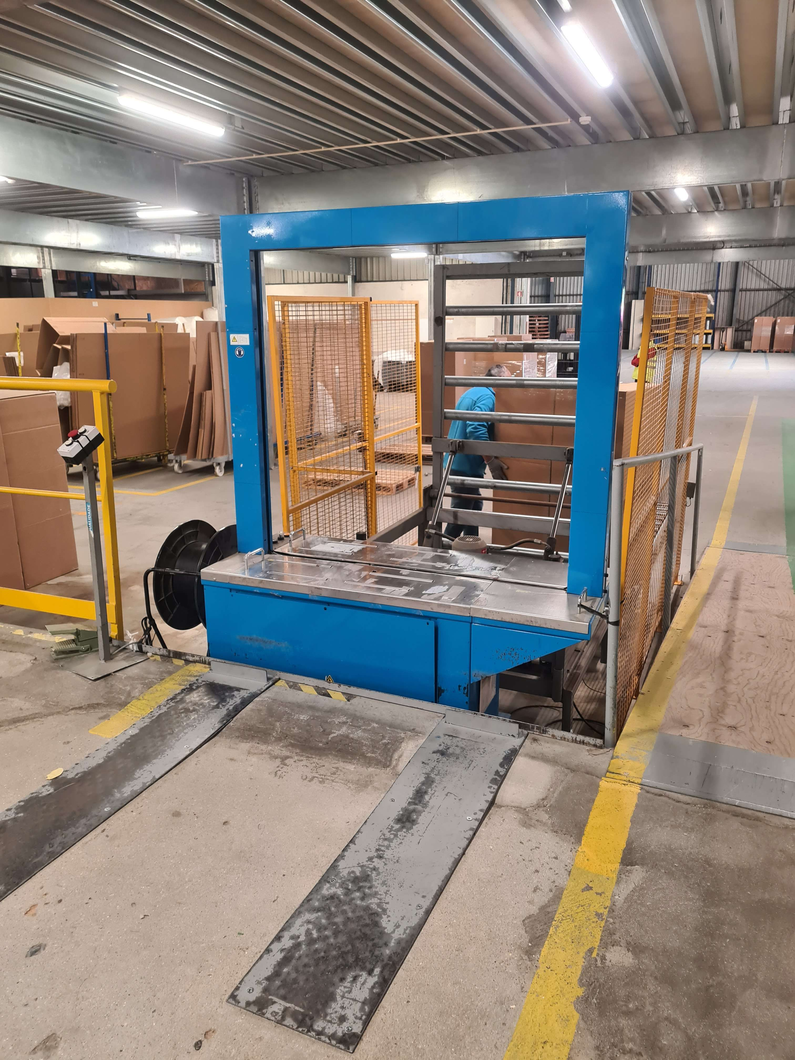

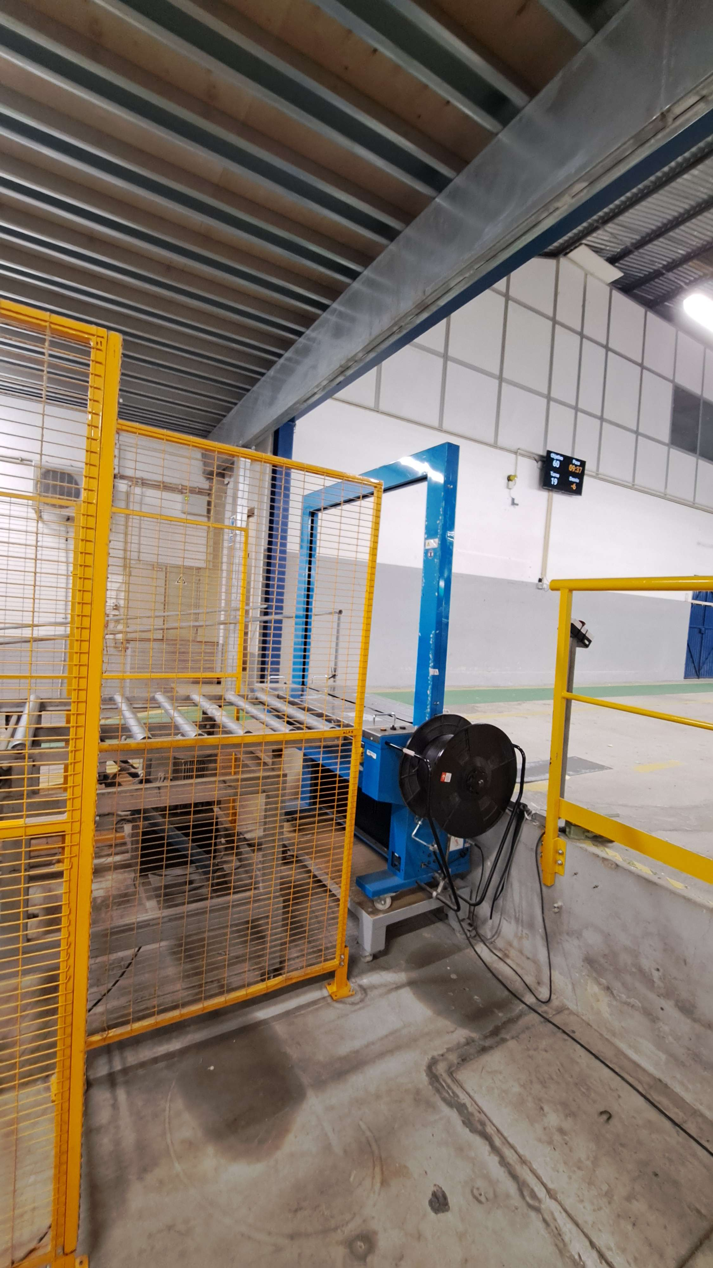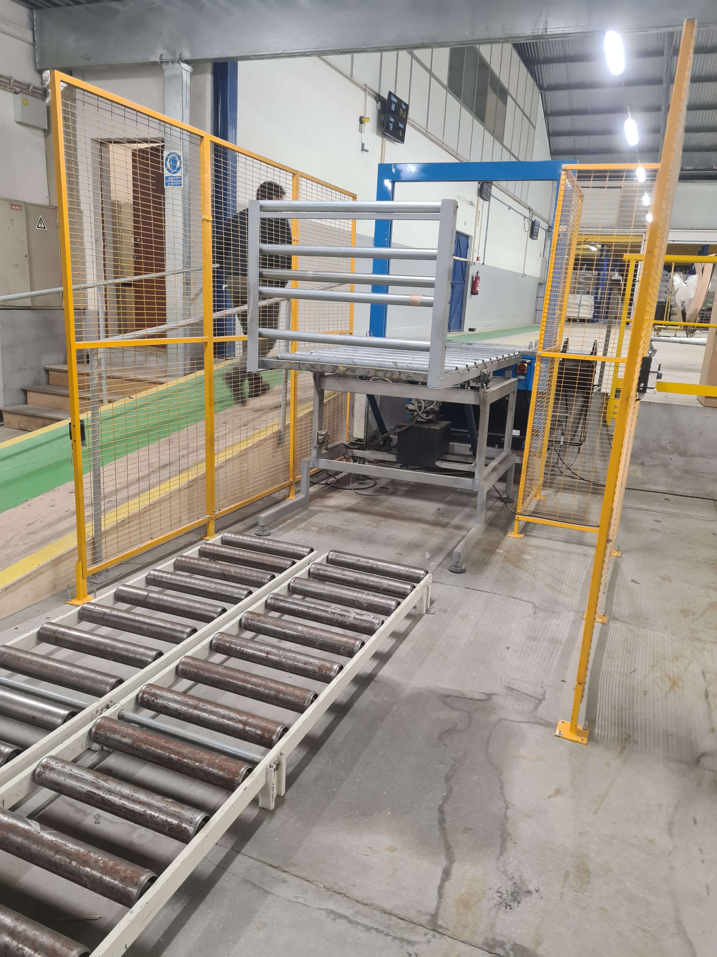

# Procedimentos de Teste padrão

## Os testes vão decorrer pelas seguintes fases

1ª Fase - Inicializar a aplicação e inserir os dados necessários, confirmando no final;

2ª Fase - Verificar se os dados nas labels estão de acordo com os dados inseridos anteriormente;

3ª Fase - Colocar as tags perto da antena para ler e associar com os dados passados anteriormente;

4ª Fase - Verificar na base de dados se as tabelas estão a receber as informações corretamente;

5ª Fase - Trocar as tags para outra antena para verificar se consegue ler as mesmas tags em outras antenas;

6ª Fase - Tentar passar novamente as mesmas tags para ver se serão adicionadas na base de dados;

7ª Fase - Adicionar manualmente uma tag à tabela;

8ª Fase - Eliminar manualmente uma tag da tabela;

9ª Fase - Voltar novamente ao form de inserir dados para repetir o "ID PROD ORDER" e verificar se a tabela do modelo foi alterada;

10ª Fase - Repetir novamente para verificar se os novos dados são adicionados corretamente;

# Procedimentos de Teste em contexto de trabalho

## Os testes vão decorrer pelas seguintes fases

1ª fase - Inicializar a aplicação e inserir os dados necessários (incluindo o identificador unico da tag);

2ª fase - Após embalar o modelo do sofá será necessário colar a etiqueta de "Qr Code" e a tag (RFID);

3ª fase - Transportar a caixa com as devidas etiquetas e tag já colocadas para onde se encontra a antena;

4ª fase - Verificar nas tabelas da base de dados se os dados estão a ser introduzidos corretamente;

# Critérios de Aceitação

A aplicação deve cumprir com todas as funções pretendidas.

A montagem dos equipamentos deve ser realizada em locais de fácil acesso para técnicos, permitindo possíveis futuras reparações.

Os equipamentos devem estar em locais que não interfiram no trabalho normal dos operadores.

# Cronograma de Teste

13/05/2024 : Implementação dos equipamentos e testagem da aplicação;

14/05/2024 - 16/05/2024 : Correção de bugs;

17/05/2024 : Implementação do programa corrigido na linha;

# Rastreamento de Defeitos

Os defeitos da aplicação devem ser sempre observados desde a fase de criação do código inicial e após a implementação final, tendo sempre atenção ao surgimento de um bug antes não identificado para a sua correção o mais rápido possível.

Os erros devem ser relatados à equipa informática pelos operadores de linha responsáveis por utilizar o programa.

Além de erros do programa os defeitos podem aparecer nos próprios equipamentos utilizados para fazer a aplicação funcionar, para isso também é importante que o próprio programa tenha alertas caso as ligações para com o equipamento não esteja a ser feita com sucesso o que permite identificar e resolver mais facilmente os erros que podem vir a surgir.

# Ambiente de Teste

Os testes serão realizados em um posto da fábrica que produz diversos modelos de sofás, irá decorrer na parte final da linha de produção com os trabalhadores da linha a usarem o sistema, durante o processo de embalagem e expedição.

O operador responsável vai colar uma tag (rfid) na caixa e transportará a mesma até a zona de leitura de tags que vai equivaler à zona de expedição daquele posto da fábrica.

# Considerações de Segurança e Privacidade

Serão consideradas todas as preocupações de segurança e privacidade relacionadas aos testes, garantindo que os dados sensíveis sejam protegidos adequadamente durante todo o processo de teste.